－今号の目次－

- 「認可保育所等設置支援事業の実施について」の一部改正について（厚生労働省） 1
- 教育・保育施設長専門講座プログラム（３）申込受付中！（全国保育協議会） 2
- 第４次食育推進基本計画が公表される（農林水産省） 3
- 職業紹介事業の適正化推進事業「保育分野における職業紹介事業に関する協議会」とりまとめが公表される（日本人材紹介事業協会） 4
- 全国社会福祉協議会 清家篤会長メッセージ 『社会福祉を支えるみなさまへ』 4

-----------------------------------------------------------------------------------------------------------------------------------------
◆ 「認可保育所等設置支援事業の実施について」の一部改正について（厚生労働省）

令和3年3月31日、厚生労働省は都道府県知事・指定都市市長・中核市市長に、「『認可保育所等設置支援事業の実施について』の一部改正について」を発出しました。
本通知は、地域の実情に応じた多様な保育需要に対応するため、小規模保育の設置等による保育の受け皿の確保等に必要な措置を総合的に行い、待機児童の解消を図るとともに、子どもを安心して育てることができる環境整備を行うため、認可保育所等設置支援事業を実施することを通知したものです。
今般の改正では、下記赤字下線部が改正されています。
（全国保育協議会事務局抜粋）
別添1
保育所等改修費等支援事業実施要綱
１～２ （略）
３ 事業の内容
（１）賃貸物件による保育所等改修費等
賃貸物件により、保育所等を新設、定員の拡大、老朽化又は、駅周辺など保育ニーズのある地域への移転や災害危険区域等からの移転など利便性向上のため、あるいは近隣のテナント等に空きが出た場合であって、定員の拡大にかかわらず、乳児室又は保育室等を増室するなど質の向上のための改修に伴い必要となる経費（改修費等、賃借料（礼金を含み、敷金を除く。））の一部を補助する。
（２）小規模保育改修費等
賃貸物件等を活用した小規模保育事業所を新設、定員の拡大、老朽化又は、駅周辺など保育ニーズのある地域への移転や災害危険区域等からの移転など利便性向上のため、あるいは近隣のテナント等に空きが出た場合であって、定員の拡大にかかわらず、乳児室又は保育室等を増室するなど質の向上のための改修に伴い必要な経費（改修費等、賃借料（礼金を含み、敷金を除く。））の一部を補助する。

通知の詳細は、別添資料をご参照ください。

◆ 教育・保育施設長専門講座プログラム（３）
申込受付中！（全国保育協議会）

全国保育協議会では、施設長の資質向上を図るとともに、保育所・認知こども園等の地域に根ざした展開について学ぶため、「教育・保育施設長専門講座」を実施しています。
令和2年度は、新型コロナウイルス感染症の感染拡大防止の観点から、オンライン配信にて開催することといたしました。
これまでの集合型のプログラムと同じテーマ・講師陣が、講義を行います。
動画配信型のため、聞き逃した箇所や何度も聞きたい箇所に戻って視聴できるほか、動画公開期間中は、何度でも見返すことができ、よりよい学びに資することができます。
4月14日申し込み締め切りとなっています。ぜひ、ご参加ください。
■ 全国保育協議会ホームページ > 研修会・大会等案内
http://www.zenhokyo.gr.jp/kensyu/kensyu.htm
教育・保育施設長専門講座 プログラム（３）の内容
テーマ・講師 | 内容 | 配信時間
保育をめぐる国の動向【行政説明】  厚生労働省子ども家庭局保育課 | 保育をめぐる国の動向について学び、教育・保育施設長として求められる施策に対する知識を深める。 | 60分
経営課題としての人材確保・育成＊  ㈱ナレッジ・マネジメント・ケア研究所  統括フェロー 宮崎民雄 氏 | 経営者、管理者として、職員の確保・定着のための魅力ある職場づくりと、職員のやる気をひきだし、成長を実感できる体制づくりについて学ぶ。 | ①110分  ② 70分  ③ 60分
保育事業経営・マネジメントの戦略＊  大阪府立大学教授 関川芳孝 氏 | 経営者、管理者に求められる事業戦略や、危機管理を具体的に展開していくために、経営資源を踏まえた課題解決等に向き合うリーダーシップのあり方について学ぶ。 | ① 30分  ② 50分  ③ 60分  ④ 40分
業務改善と福祉サービス第三者評価＊  大阪総合保育大学学長 大方美香 氏 | 業務改善の視点をもって質の向上をめざすことを考えるとともに、福祉サービス第三者評価への理解を深める。また、自己評価について、施設長が職員とともに業務改善をめざす方向性を考える。 | 90分  （30分  ×3）
教育・保育施設における災害対応＊  東北福祉大学教授 都築光一 氏 | 教育・保育施設に求められる災害対応を学び、事前の備えや、災害後の教育・保育施設等の運営への理解を深める。 | 90分  （30分  ×3）
- ＊が付されたテーマは、レポート対象講義です（ひとつを選びレポートを作成していただきます）。
- 提出されたレポートを当該講座の講師が添削し、合格者に受講証明書を発行します。
- レポート作成にかかる詳細（文字数、締切等）は別途、受講申込者に通知します。
- 受講方法
・講義を録画した映像を動画で配信します（再生速度を選択できます）。
・インターネット上の動画を見ることができるパソコンやスマートフォン、タブレット端末があれば受講することができます。
- 申込方法
・名鉄観光MICEセンター
専用サイトよりお申し込みください。令和3年4月14日（水）申込締切
受講申込URL https://www.mwt-mice.com/events/1862
- 受講料・定員
・会員30,000円／非会員35,000円
・定員150名
- 動画公開期間
・令和3年4月30日（金）～5月14日（金）

◆ 第４次食育推進基本計画が公表される（農林水産省）

令和3年3月31日、「第4次食育推進基本計画」が食育推進会議（会長：野上農林水産大臣）において決定されました。
食育推進基本計画は、食育基本法に基づき、食育の推進に関する施策の総合的かつ計画的な推進を図るため、施策の基本的な方針や食育推進の目標等を定めるもので、5年ごとに作成されているものです。
第4次計画では、国民の健康や食を取り巻く環境の変化、社会のデジタル化など、食育をめぐる状況を踏まえて重点事項を掲げるとともに、令和3年度からの5年間を計画期間とし、食育を国民運動として推進するための定量的な目標を掲げています。
就学前の子どもに対する食育の推進については、乳幼児期は成長や発達が著しく、生涯にわたる健康づくりの基盤となる重要な時期であることから、成長や発達の段階に応じた望ましい食習慣を定着させるとともに、食に関する体験を積み重ねていくことができるよう、園長、保育士・保育教諭、栄養士、調理員等の協力のもとに食育の計画を作成し、各施設で創意工夫を行うことを求めています。
また、特に保育所および認定こども園にあっては、その人的・物的資源を生かし、在籍する子どもおよびその保護者のみならず、地域における子育て家庭からの乳幼児の食に関する相談への対応や情報提供等に努めるほか、地域の関係機関等と連携しつつ、積極的に食育を推進するよう努めることが求められています。
詳細については、農林水産省ホームページをご参照ください。

■農林水産省トップページ > 会見・報道・広報 > 報道発表資料 > 新たな「食育推進基本計画」の公表について
https://www.maff.go.jp/j/press/syouan/hyoji/210331_35.html

◆ 職業紹介事業の適正化推進事業
「保育分野における職業紹介事業に関する協議会」
とりまとめが公表される（日本人材紹介事業協会）

保育分野における人材確保困難の解消に向け、求人者と職業紹介事業者との適正なマッチングの実現を図り、保育所等における安定的な保育人材の確保に寄与していくことを目的に、職業紹介事業の適正化推進事業「保育分野における職業紹介事業に関する協議会」（日本人材紹介事業協会）のとりまとめが令和2年度末に公表されました。厚生労働省のホームページにて「適正な有料職業紹介事業者の基準」特設情報サイトが開設されました。
https://www.jesra.or.jp/category/tekisei/hoiku/
上記ホームページにおいて、適正な有料職業紹介事業者の基準を示す「チェックシート」が掲載され、その活用方法も動画で紹介されています。

◆ 全国社会福祉協議会 清家篤会長メッセージ

全国社会福祉協議会 清家 篤 会長は、令和3年4月に福祉関係者に感謝のメッセージを発信しました。
新型コロナウイルス感染症の収束が見通せず、社会的にさまざまな課題が顕在化、深刻化するなか、大変厳しい環境にあっても、福祉サービスを利用する方がたの生活を守るために途切れることなく支援を続ける福祉関係者に感謝のメッセージを届けるものです。
全国社会福祉協議会 会長メッセージ
『社会福祉を支えるみなさまへ』
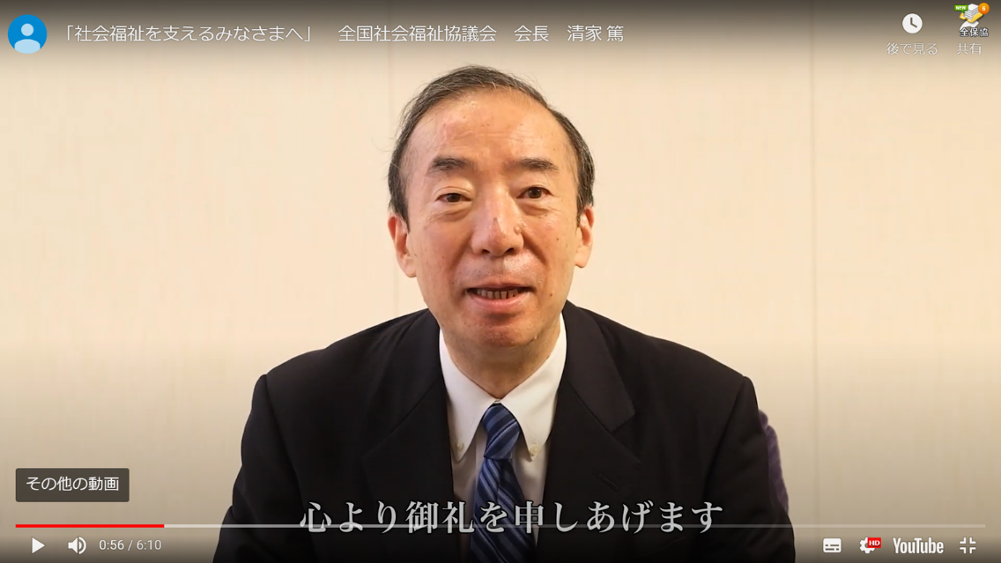
https://www.shakyo.or.jp/coronavirus/message/210401.html

